25-31 marzo 2001 I Settimana INTERNAZIONALE
"Gli studenti fanno vedere le stelle"

CARTINA STELLARE
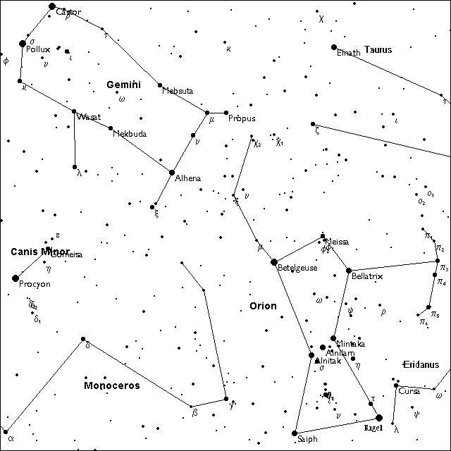

La magnitudine apparente di una stella si indica con un numero che va da 1 a 6 per stelle con differenza di luminosità pari a 100 volte; la variazione di magnitudine di 1 corrisponde a una variazione di splendore di 2,5 volte.

Le stelle più luminose hanno i valori più bassi, anche negativi, come Sirio, la più splendente del cielo che ha mag. = -1,6; via via che la luminosità di una stella diminuisce il numero di magnitudine aumenta.

Ad occhio nudo, in condizioni particolarmente buone, si possono vedere stelle fino alla magnitudine 6.

- Orientare la cartina dopo aver individuato le costellazioni di Orione (Ori), Gemelli (Gem), Toro (Tau), Cane Minore (CMi), Monocersos (Mon) ed Eridanus (Eri).
- Individuare e cerchiare sulla cartina tutte le stelle osservabili tra le seguenti:
β Οri-Rigel, α Cmi-Procione,
β Gem-Pollux, ε Οri-Alnilam,
κ Ori-Saiph, β Eri- Cursa,
ζ Tau-Alheka, ξ Gem-Alzirr, τ Ori, γ Mon,
ν Gem, λ Eri, ψ Ori, ε CMi.

- Riportare sul modulo di rilevazione le stelle individuate.

